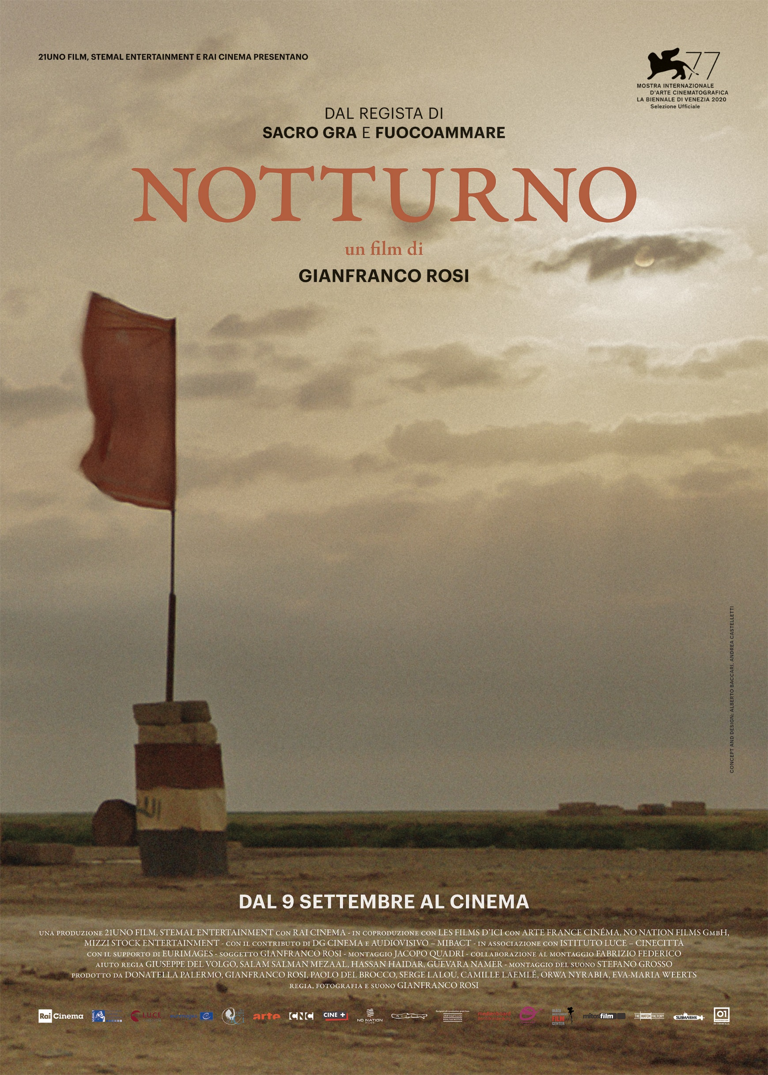

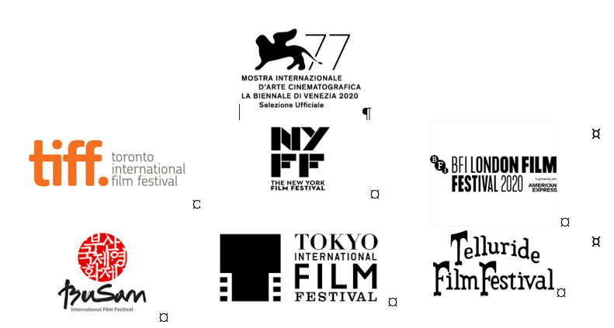

21Uno Film - Stemal Entertainment e Rai Cinema
presentano



un film di Gianfranco Rosi

Distribuzione

Uscita in sala in Italia: mercoledì 9 settembre

Ufficio stampa PUNTOeVIRGOLA |  | 01 Distribution – Comunicazione
Olivia Alighiero e Flavia Schiavi |  | P.za Adriana,12 – 00193 Roma
info@studiopuntoevirgola.com |  | Annalisa Paolicchi: annalisa.paolicchi@raicinema.it
www.puntoevirgolamediafarm.com |  | Rebecca Roviglioni: rebecca.roviglioni@raicinema.it
Digital PR: Inter Nos Web Communication info@internosweb.it |  | Cristiana Trotta: cristiana.trotta@raicinema.it  Stefania Lategana: stefania.lategana@raicinema.it
Materiali disponibili sull’homepage del sito www.01distribution.it |
Media partner Rai Cinema Channel www.raicinemachannel.it
Cast e Credits

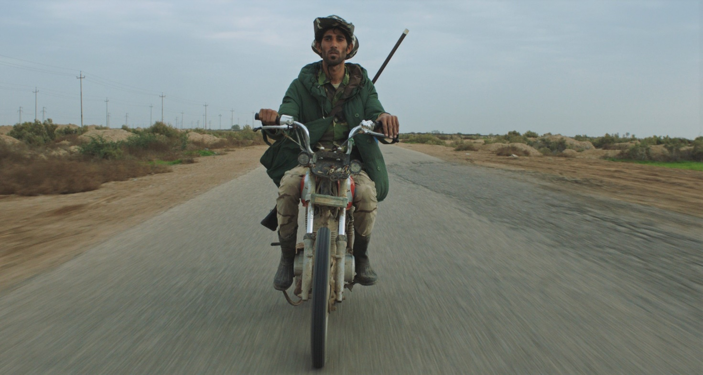

Regia, fotografia, suono |  | GIANFRANCO ROSI
Montaggio |  | JACOPO QUADRI
Collaborazione al montaggio |  | FABRIZIO FEDERICO
Produzione |  | 21UNO FILM - STEMAL ENTERTAINMENT  con RAI CINEMA
Con il contributo di |  | DG CINEMA e AUDIOVISIVO – MIBACT
Con il supporto di |  | EURIMAGES
Con |  | ISTITUTO LUCE – CINECITTÁ
Con il sostegno di |  | BANCA PATRIMONI SELLA & C.
Prodotto da |  | DONATELLA PALERMO per STEMAL ENTERTAINMENT  GIANFRANCO ROSI per 21UNO FILM  SERGE LALOU E CAMILLE LAEMLÉ  per LES FILMS D’ICI  ORWA NYRABIA per NO NATION FILMS  EVA-MARIA WEERTS per MIZZI STOCK  ENTERTAINMENT
Una coproduzione  italo franco tedesca con |  | LES FILMS D’ICI con ARTE FRANCE CINÉMA  con la partecipazione di ARTE FRANCE – CNC – CINE+  NO NATION FILMS – MIZZI STOCK ENTERTAINMENT  in associazione con DOHA FILM INSTITUTE  con il supporto di MEDIENBOARD BERLIN BRANDENBURG
In associazione con |  | ORJOUANE PRODUCTIONS  IIFC
Line producer Kurdistan |  | MITOSFILM
Vendite Internazionali |  | THE MATCH FACTORY
Vendite Nord America |  | SUBMARINE ENTERTAINMENT
Distribuzione italiana |  | 01 DISTRIBUTION
01 Distribution Comunicazione |  | Annalisa Paolicchi: annalisa.paolicchi@raicinema.it  Rebecca Roviglioni: rebecca.roviglioni@raicinema.it  Cristiana Trotta: cristiana.trotta@raicinema.it  Stefania Lategana: stefania.lategana@raicinema.it
Ufficio stampa film |  | PUNTOeVIRGOLA  Olivia Alighiero e Flavia Schiavi  info@studiopuntoevirgola.com | www.studiopuntoevirgola.com
Digital PR |  | Inter Nos Web Communication  info@internosweb.it
 |  | Durata 100’

Notturno, un film di luce sul buio delle guerre.
Un viaggio nel dolore e nella vita del Medio Oriente
che canta l’umanità profonda del reale.

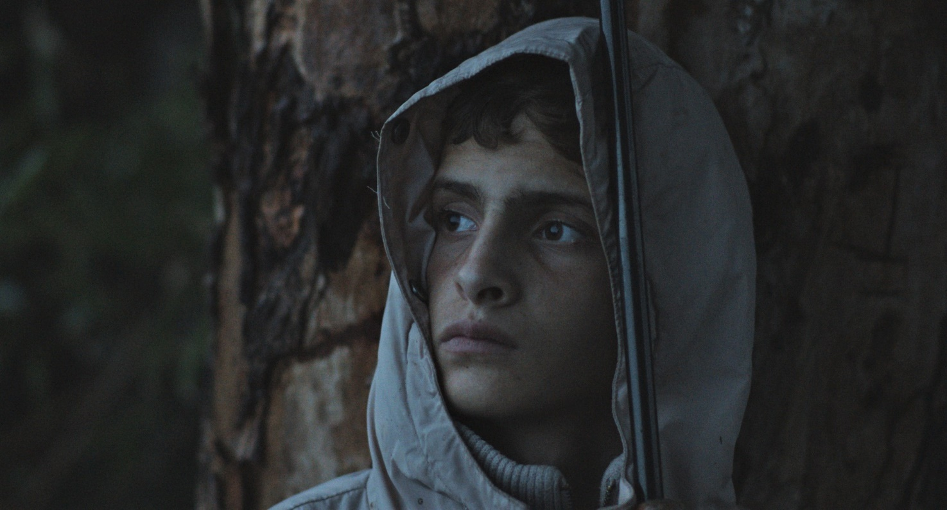

Notturno

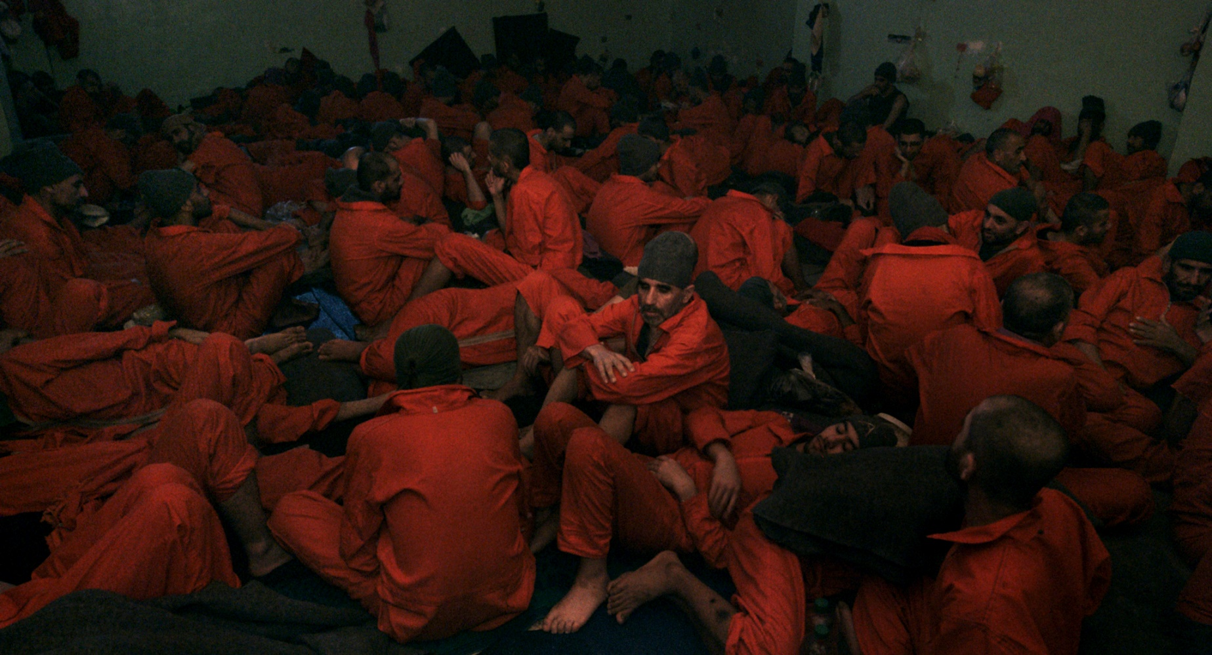

Di quanto dolore, di quanta vita sono fatte le esistenze delle persone in Medio Oriente? In questo film – girato nel corso di tre anni sui confini fra Iraq, Kurdistan, Siria e Libano – Gianfranco Rosi dà voce ad un dramma umano che trascende le divisioni geografiche e il tempo dei calendari; illumina, attraverso incontri e immagini, la quotidianità che sta dietro la tragedia continua di guerre civili, dittature feroci, invasioni e ingerenze straniere, sino all’apocalisse omicida dell’ISIS. Ma la guerra non appare direttamente, la sentiamo nei canti luttuosi delle madri, nei balbettii di bambini feriti per sempre, nella messinscena dell’insensatezza della politica recitata dai pazienti di un istituto psichiatrico. Storie diverse, alle quali la narrazione conferisce un’unità che va al di là dei conflitti. Un cantore di strada, vestito dall’amata, sveglia la città con le lodi dell’Altissimo. Un cacciatore di frodo si muove alla ricerca di selvaggina fra i canneti, i pozzi di petrolio, il crepitio delle armi. Le guerrigliere peshmerga difendono con la stessa determinazione la loro grazia e le postazioni di battaglia. I terroristi dello Stato Islamico sono stipati all’inverosimile in un carcere dove si cerca di contenere l’odio fondamentalista. L’angoscia di una madre yazida di fronte ai messaggi sconvolgenti della figlia ancora prigioniera dell’ISIS. Alì, adolescente, che fatica di notte e all’alba per portare il pane ai suoi fratelli... Tutt’intorno, e dentro le coscienze, segni di violenza e distruzione: ma in primo piano è l’umanità che si ridesta ogni giorno da un notturno che pare infinito. Notturno è un film di luce dai materiali oscuri della storia.

Sinossi breve

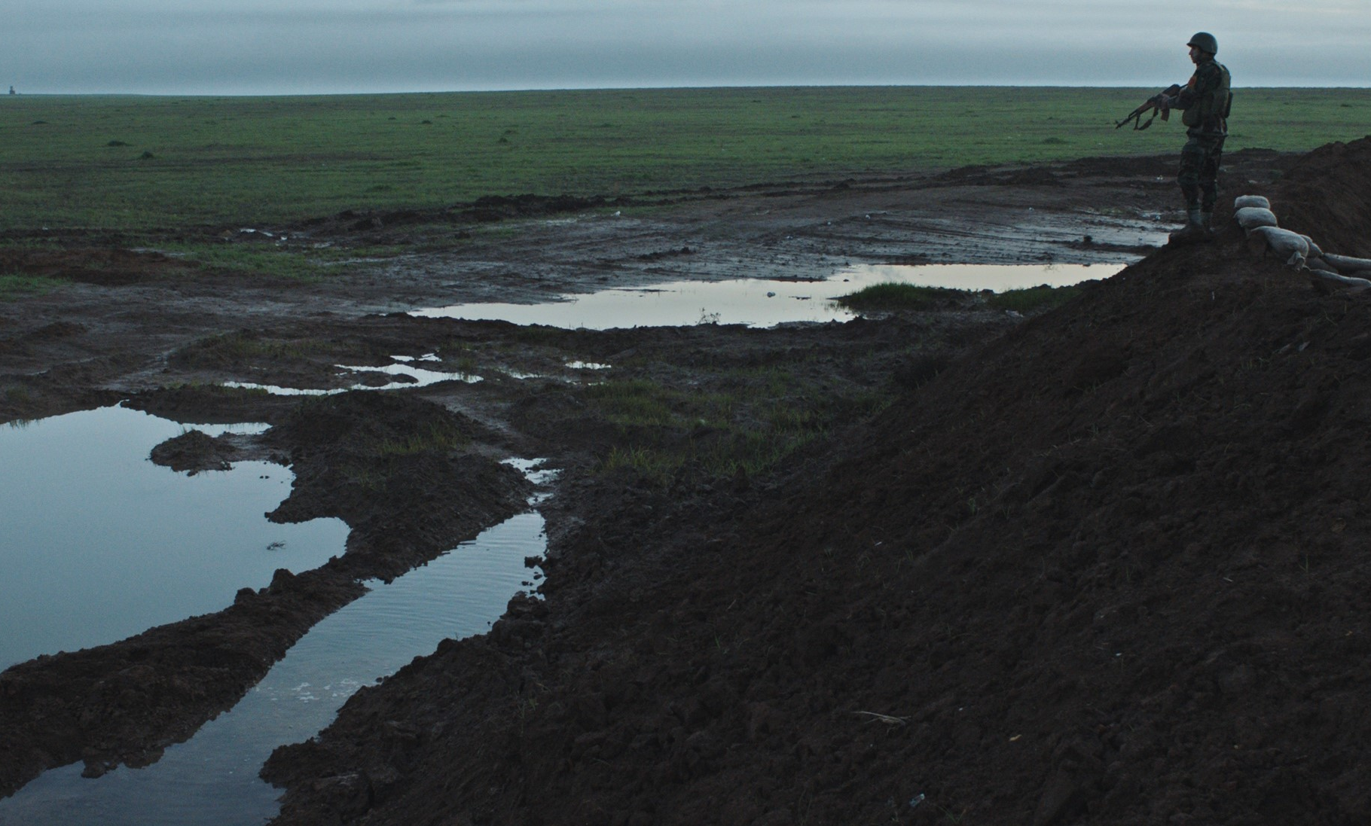

Girato nel corso di tre anni in Medio Oriente sui confini fra Iraq, Kurdistan, Siria e Libano, Notturno racconta la quotidianità che sta dietro la tragedia continua di guerre civili, dittature feroci, invasioni e ingerenze straniere, sino all’apocalisse omicida dell’ISIS. Storie diverse, alle quali la narrazione conferisce un’unità che va al di là delle divisioni geografiche. Tutt’intorno, e dentro le coscienze, segni di violenza e distruzione: ma in primo piano è l’umanità che si ridesta ogni giorno da un Notturno che pare infinito. Notturno è un film di luce dai materiali oscuri della storia.

Note di regia

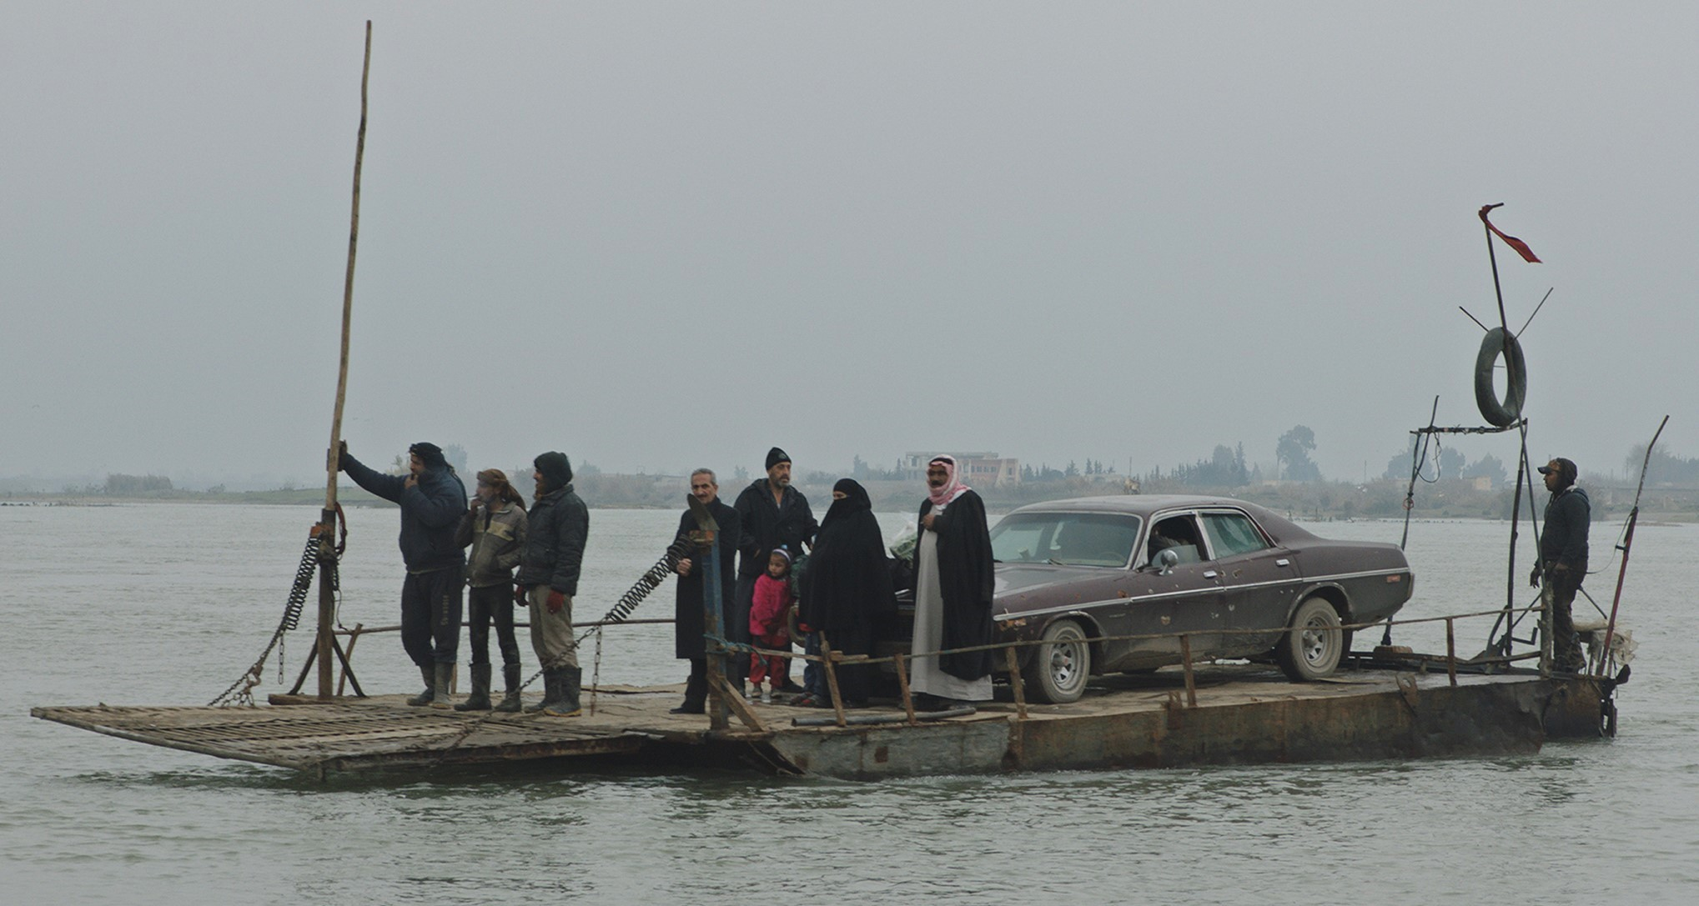

PREMESSA

All’origine di questo film c’è un’intuizione narrativa nata dalla convinzione che un’immersione totale in Medio Oriente mi avrebbe consentito di raccontare quei luoghi, oggetto di tante funeste incomprensioni e di altrettanti pregiudizi, in modo inedito. Durante i tre anni che ho trascorso in Libano, in Siria, in Iraq e nel Kurdistan iracheno la mia visione si è evoluta, si è “illuminata” per così dire. Prima di partire, avevo immaginato che avrei filmato soltanto scene notturne. Come se immergendo nell’oscurità i protagonisti, me stesso e, di conseguenza, gli spettatori del mio film, avessi potuto comunicare il senso della mia/nostra ignoranza. Dal punto di vista formale, l’idea era seducente, ma, dopo i sopralluoghi, ho sentito che era giusto abbandonarla. Durante il mio viaggio, ho incontrato le persone che vivono nelle zone di guerra: sciiti, alauiti, sunniti, yazidi, curdi. Vivono da una parte o dall’altra dei confini perché vi sono nati o perché costretti dall’esilio, e sono tutti vittime della guerra, frutto di conflitti ancestrali e dell’avidità dei potenti. Ho avuto modo di assaporare la vita e quella certa “normalità” che abita i fronti del conflitto. È questa vitalità che ho voluto cogliere, e per farlo mi è stata necessaria la luce del giorno. Notturno è un film politico, ma non vuole affrontare la “questione politica”. Non indaga le cause del conflitto né le molteplici problematiche religiose e territoriali in gioco. Ho voluto semplicemente rimanere il più vicino possibile alle donne, agli uomini, ai bambini la cui ostinata sopravvivenza suona come la metafora dell’assoluto che più mi appassiona: l’essere umano.

OLTRE I CONFINI

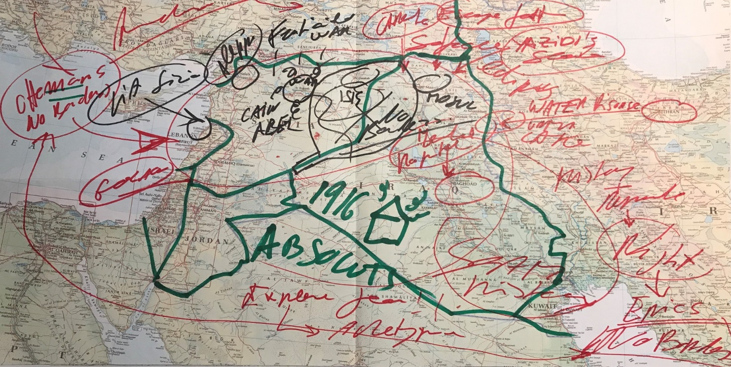

Ho voluto annullare la percezione della frontiera. Anche se è proprio lungo la frontiera che si ambientano le storie che ho narrato. Le frontiere vengono spesso percepite, dalle popolazioni locali, come altrettanti “tradimenti”, perché vengono costantemente ridefinite a seconda delle esigenze politiche. I limiti territoriali stimolano l’odio e la vendetta. Generano minoranze che diventano, presto, capri espiatori. Rappresentano il potere che non si cura degli individui. Non posso abolirle, ovviamente, ma le ho attraversate. Il mio è stato un viaggio incontro alla normalità che resiste, mentre il tuono della guerra vorrebbe imporre l’idea che qui, la normalità, non è nient’altro che la morte.
Non ho provato a spiegare la guerra intestina tra sunniti e sciiti, né il ruolo dell’Occidente, né i continui capovolgimenti delle alleanze. Ho preso le distanze dalle distinzioni che si operano tra curdi, iracheni, sunniti, sciiti o yazidi. Ciascuno sente d’essere vittima dell’altro. Ognuno ha le proprie ragioni.
Ho voluto portare a galla le storie, i personaggi, oltre il conflitto. Sono rimasto lontano dalla linea del fronte, e non ho seguito l’esodo dei profughi, ma sono andato loro incontro, là dove tentano di ricucire le loro esistenze. Nei luoghi in cui ho filmato giunge l’eco della guerra, se ne sente la presenza opprimente, quel peso tanto gravoso da impedire di proiettarsi nel futuro. Ho cercato di raccontare la quotidianità di chi vive lungo il confine che separa la vita dall’inferno.

LE PERSONE

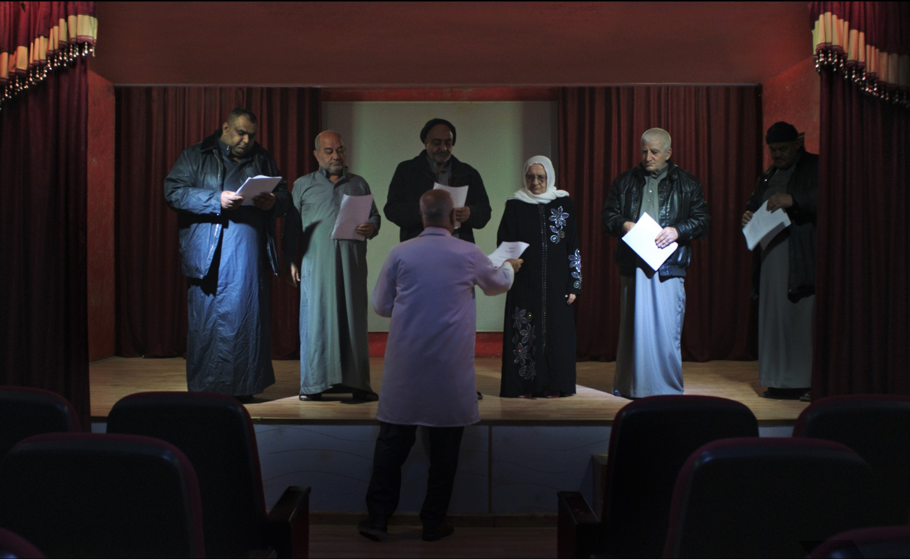

La tragedia del Medio Oriente è la tragedia della sua gente. Ed è la ricerca della normalità e della quotidianità che mi ha portato sull’orlo del vulcano, nelle aree di confine di Libano, Iraq e Kurdistan e Siria, poiché è sulle sfortunate frontiere di questi paesi che si gioca la grande guerra interna all’Islam, tra sunniti e sciiti e rispettivi e mutevoli alleati.
Scavalcando linee nemiche, ho incontrato soldati e uomini di fede, pescatori, contadini e cacciatori, e tante altre persone, uomini e donne di ogni età e condizione. Ho incontrato tanti bambini e tanti adolescenti segnati per sempre. Alcuni di loro sono i protagonisti del mio film: cerco di raccontare le storie degli umili che vivono alle porte dell’inferno, non quelle degli uomini del potere.
Questo viaggio è stata un’esplorazione di una regione e delle sue genti intrappolate all’interno di vetusti e coloniali confini, che hanno diviso popoli ed etnie una volta liberi di spaziare all’interno del vasto impero ottomano; popoli ed etnie che oggi si uccidono convinti che solo attraverso la sopraffazione dell’altro sia possibile la propria sopravvivenza.
E in ogni posto di confine ho trovato la bandiera dei vincitori di oggi, piantata in un paesaggio di rovine.

LUCE E TENEBRE

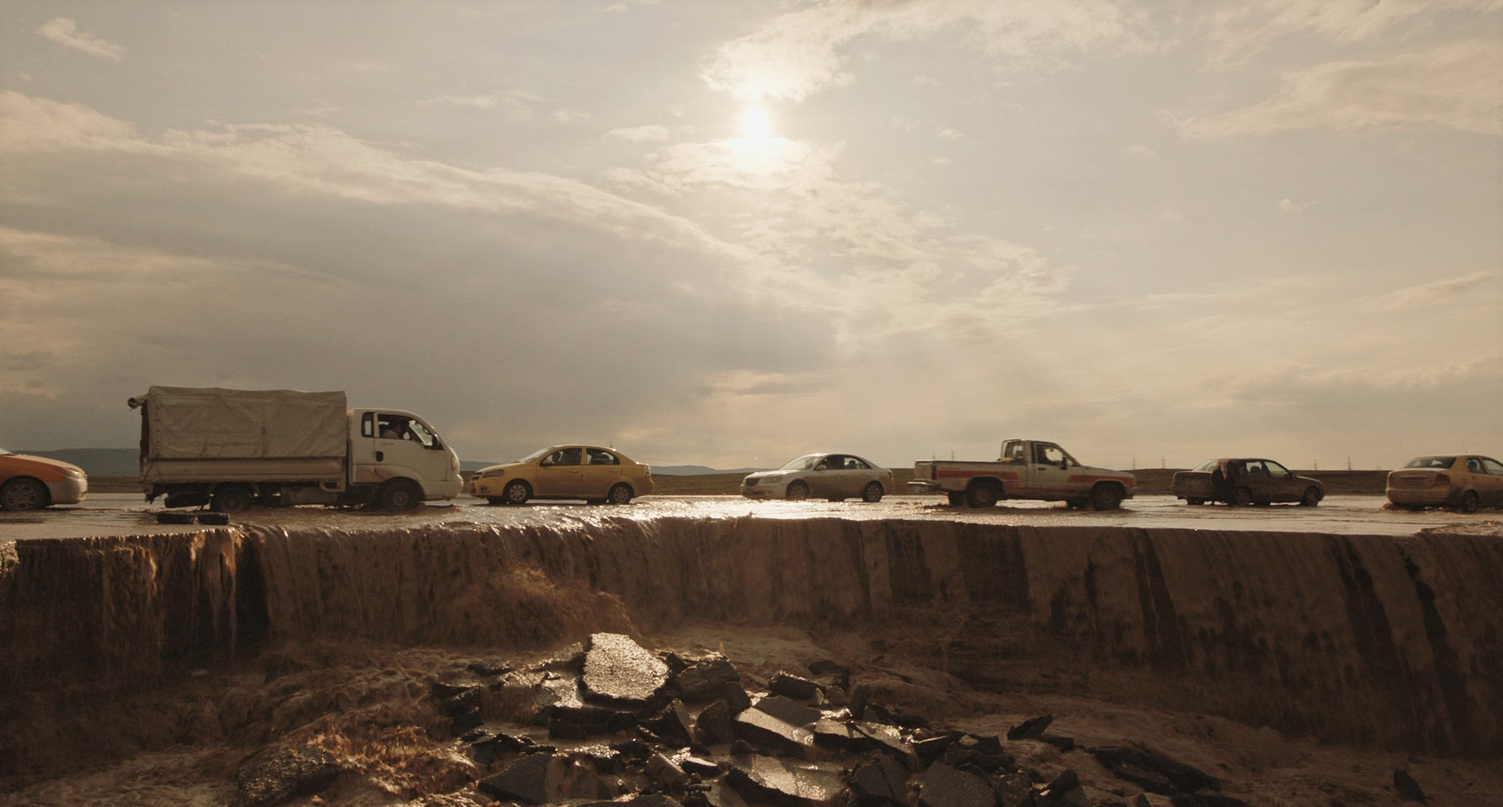

Notturno è un film di luce e non un film di tenebre. Racconta la stupefacente forza vitale delle persone. La morte non ha nulla di coinvolgente, è solo un incubo. In questi luoghi tanta Storia ha mosso i primi passi, dal diluvio universale all’invenzione dei numeri, dove ora sventolano le bandiere per affermare un’appartenenza, una conquista.
L’uno di fianco all’altro, senza soluzione di continuità, luoghi sacri e zone industriali, campi incolti, villaggi di pastori, quartieri sventrati dai bombardamenti, paesaggi di rovine, deserti, grovigli di fili elettrici, paludi sulle quali scivola una barca di pescatori. Questi sono solo alcuni dei contrasti struggenti del Medio Oriente.
Notturno non cerca di analizzare queste contraddizioni in modo critico, ma di cantarle. Il film è un’ode all’umano immerso nelle oscurità della guerra. Come in un ‘Notturno’ di Chopin, anche qui l’oscurità è un pretesto, un’occasione per lasciar risuonare ciò che vive.

LA GIUSTA DISTANZA

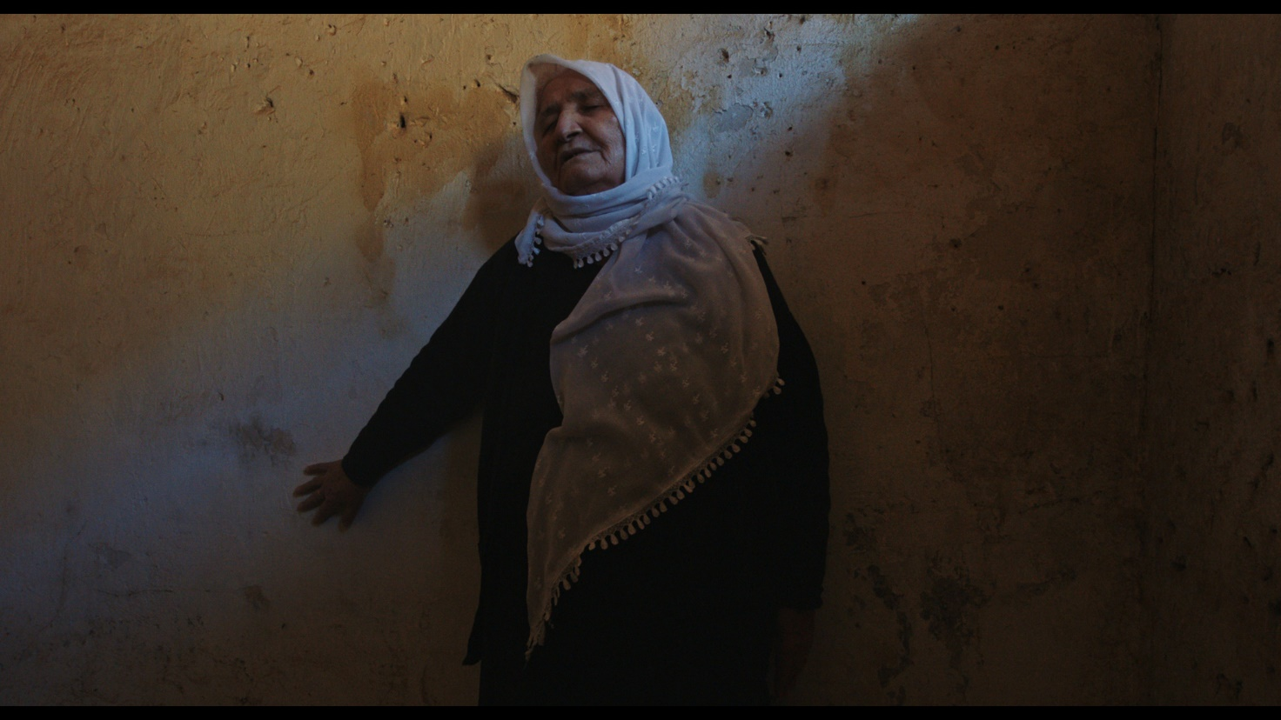

Quando lavoro ad un film, mi muovo come un archeologo. Parto dall’analisi della prima palata di polvere e poi mi sforzo di comprendere la realtà che vi si cela, invisibile all’occhio nudo. Provo a sbarazzarmi dei miei preconcetti, accolgo la novità, mi lascio sorprendere dal soggetto, lo lascio venire a me, senza forzarlo. Si tratta di un lungo lavoro preliminare, sia per quanto riguarda la selezione dei luoghi nei quali girerò, sia per quel che concerne la scelta dei personaggi. Incontro centinaia di persone prima di trovare quelle adatte a costruire una relazione. Entro nel loro quotidiano, lascio che si abituino alla mia presenza. Finalmente, arriva il momento in cui mi dico: “questa è la persona con la quale voglio lavorare, quella alla quale consegnare il mio tempo. Ed è questa persona che mi consegna il suo tempo e il suo mondo interiore, ed è pronta ad offrirlo a tutti noi”. Scelgo delle persone generose, che non vivono nella paura, persone curiose. È una storia di fiducia quella che si costruisce tra di noi: il timore di un tradimento è impensabile. Devo, quindi, trovare la giusta distanza tra chi filma e chi è filmato; colui che filmo non deve sentirsi giudicato. Non mi approprio della persona che filmo, non la soggiogo al mio sguardo. La rispetto perché è un’entità autonoma e unica. Le lascio piena libertà di movimento e cerco di cogliere le sue dinamiche interiori. Non faccio domande per non modificare il comportamento del soggetto filmato, non faccio interviste.
Questo tempo di conoscenza reciproca rappresenta il novanta per cento del mio lavoro. Solo alla fine sento che è giunto il momento di tirare fuori la telecamera. È un passaggio delicato, che in qualche misura si porta sempre dietro una certa sofferenza perché rappresenta un mutamento. Una parte di ciò che prima avevo colto svanisce inesorabilmente perché il soggetto filmato si trasforma, diventa attore. Fortunatamente, ho imparato con il tempo ad accettare questa perdita e ora so che, in quel momento, la realtà filmata diventa più vera del reale. La persona diventa personaggio. Il racconto diventa cinema.

Gianfranco Rosi

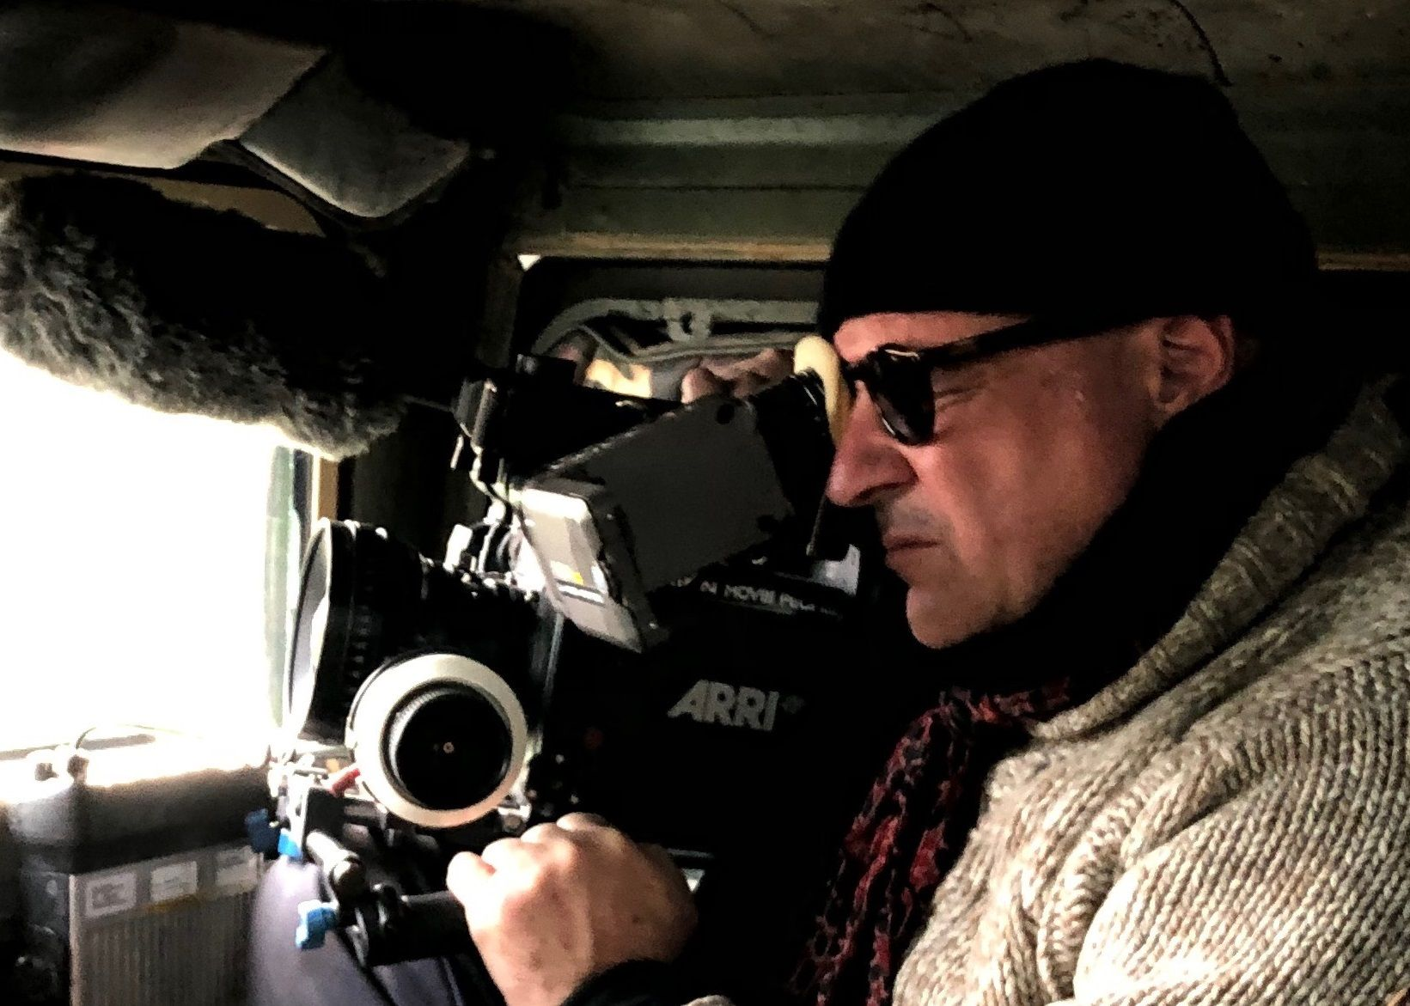

Gianfranco Rosi, nato ad Asmara, in Eritrea, con nazionalità italiana e statunitense, dopo aver frequentato l'università in Italia, nel 1985 si trasferisce a New York e si diploma presso la New York University Film School.

In seguito ad un viaggio in India, nel ’93 produce e dirige Boatman, su un barcaiolo sulle rive del Gange, presentato con successo a vari festival internazionali tra i quali il Sundance Film Festival, il Festival di Locarno e il Toronto International Film Festival.

Dopo il cortometraggio Afterwords, che partecipa alla 57esima Mostra Internazionale d’Arte Cinematografica di Venezia, nel 2008 in California, a Slab City, gira il film documentario Below Sea Level, su una comunità di homeless che vive nella piana del deserto a 40 metri sotto il livello del mare: il film è il vincitore come Miglior Film di Orizzonti alla Mostra di Venezia e di Doc/It; si aggiudica anche il Grand Prix, il Prix des Jeunes al Cinéma du Réel, il premio per il miglior film al One World

Film Festival di Praga, il Premio Vittorio De Seta al Bif&st 2009 ed è nominato come Miglior Documentario all'European Film Awards 2009.

Nel 2010 gira El Sicario ‐ Room 164, film‐intervista da un soggetto di Charles Bowden su un killer pentito dei cartelli messicani del narcotraffico. Il film vince il Fipresci Award alla Mostra di Venezia, il premio Doc/It come Migliore Documentario dell’anno, Miglior Film al DocLisboa del 2010 e al Doc Aviv del 2011.

Nel 2013 vince il Leone d’Oro a Venezia con Sacro Gra il film con cui racconta un’umanità inedita che vive intorno al Grande Raccordo Anulare della Capitale. È la prima volta che un documentario si aggiudica il Leone d’Oro.

Nel 2016 Gianfranco Rosi vince l’Orso d’Oro come Miglior Film al Festival di Berlino con Fuocoammare, storie dall’isola di Lampedusa, dei suoi abitanti, pescatori e migranti. Se in Italia vince il Golden Globe, ottiene la doppia candidatura ai David di Donatello e la vittoria di un Nastro d’Argento, Fire at Sea (questo il titolo internazionale) porterà Lampedusa, isola simbolo di migrazione, in tutto il mondo tra Festival e uscite in sala, guadagnando ancora riconoscimenti come la vittoria agli EFA, fino alla Nomination agli Oscar come Miglior Documentario.

Filmografia

Boatman, 1993 (selezione ufficiale Sundance Film Festival)
Afterwords, 2001 (cm, selezione ufficiale Mostra di Venezia)
Below Sea Level, 2008 (selezione ufficiale Mostra di Venezia, Miglior film “Orizzonti”)
El Sicario – Room 164, 2010 (selezione ufficiale Mostra di Venezia, premio Fipresci)
Sacro GRA, 2013 (selezione ufficiale Mostra di Venezia, Leone d’Oro)
Fuocoammare, 2016 (selezione ufficiale Festival di Berlino, Orso d’Oro – Nomination agli Oscar come Miglior Documentario)
Notturno, 2020 (selezione ufficiale Mostra del Cinema Venezia, Toronto Film Festival, Telluride Film Festival, New York Film Festival)

